

INGENIERÍA EN TECNOLOGÍAS DE LA INFORMACIÓN E INNOVACIÓN DIGITAL

Asignatura: Aplicaciones Web
Profesora: Diana Xochitl Ruano Vargas
Fecha: 12/02/2026

Alumno: Edrei Noar Islas Abrego

Actividad: PRÁCTICA 06 – Modales y validaciones

Grupo: 04_01

Contacto.ts
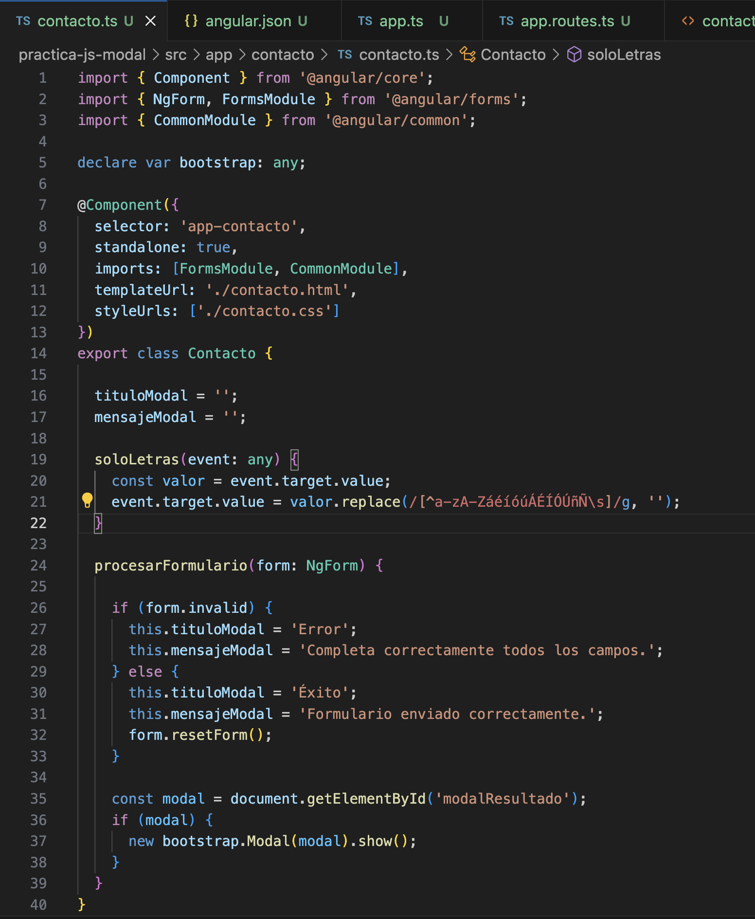

Contacto.html
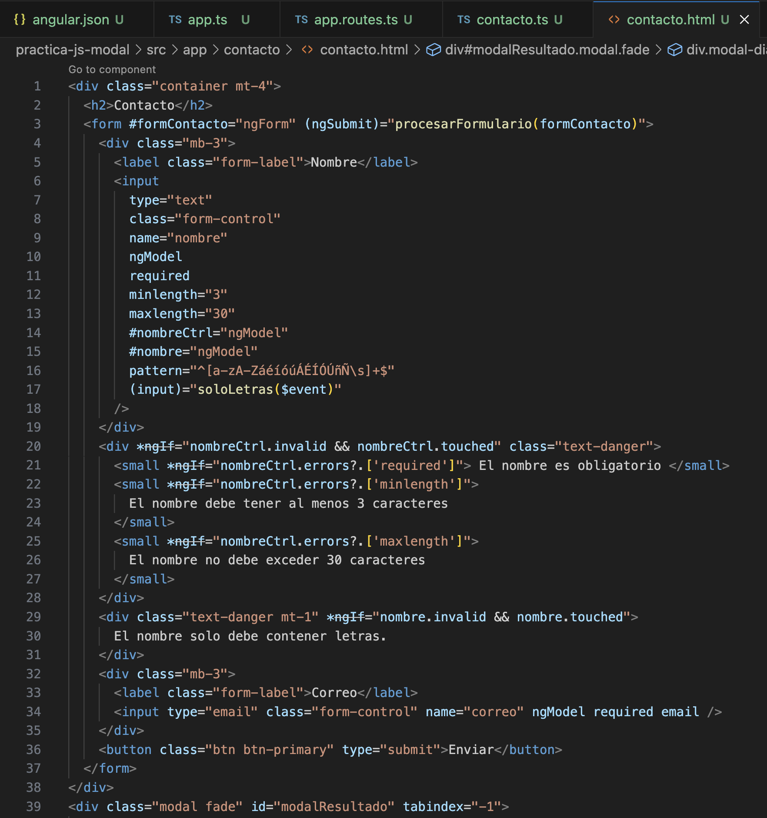
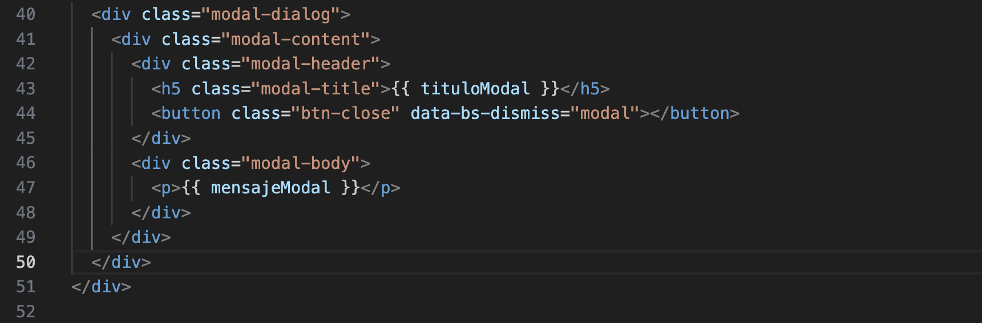
Errores en sus diferentes modalidades
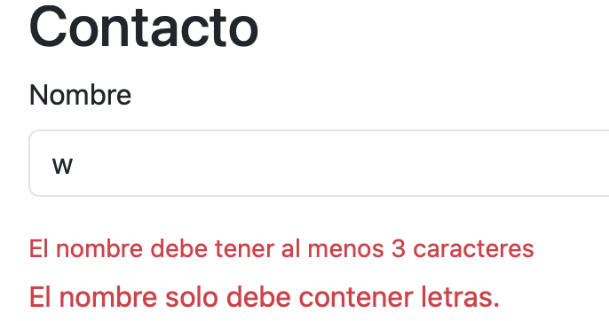
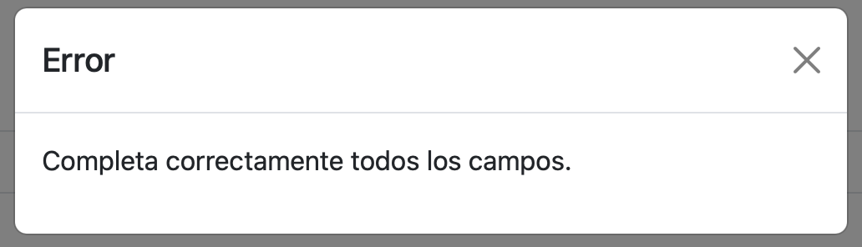
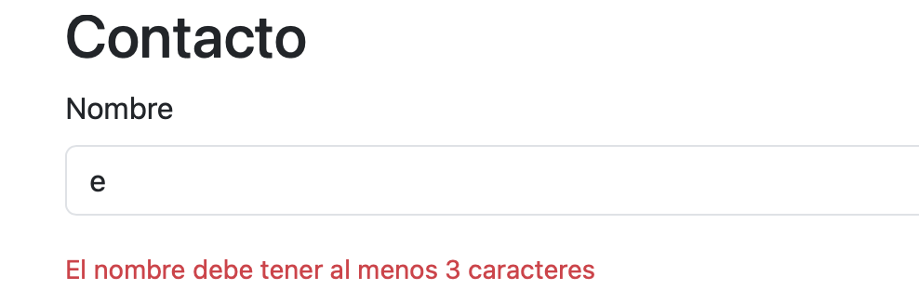
Registro exitoso
